преподаватель | Митькова А.Д.
учебная дисциплина | Современная гармония
для специальности | 53.02.07 Теория музыки
курс | 4
дата занятия: | 07.04.2020
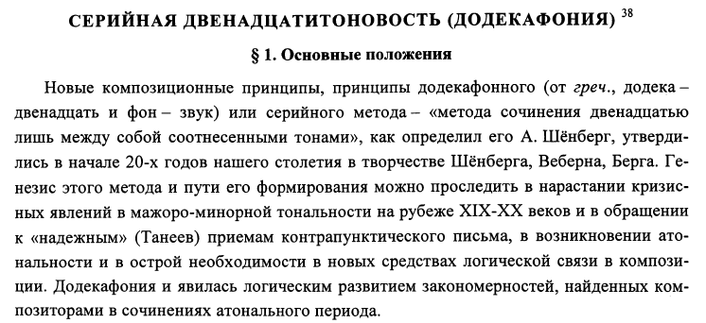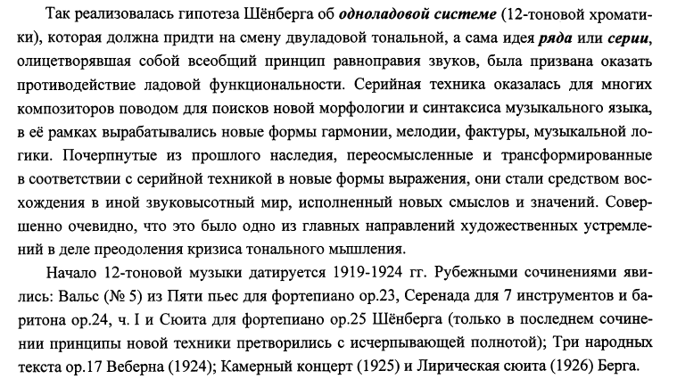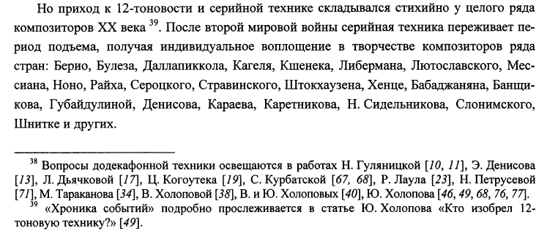
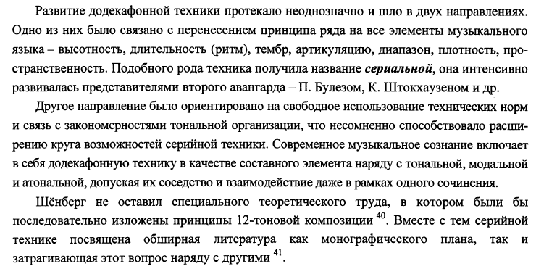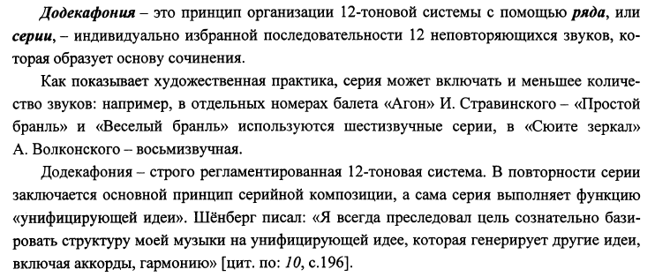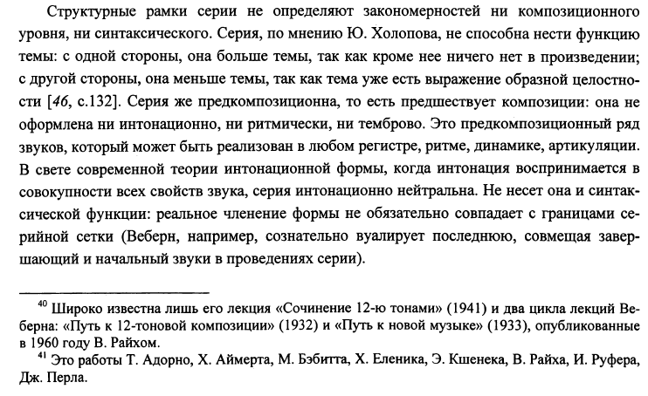
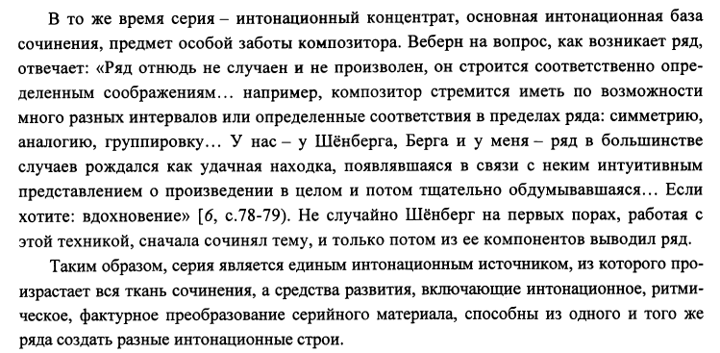
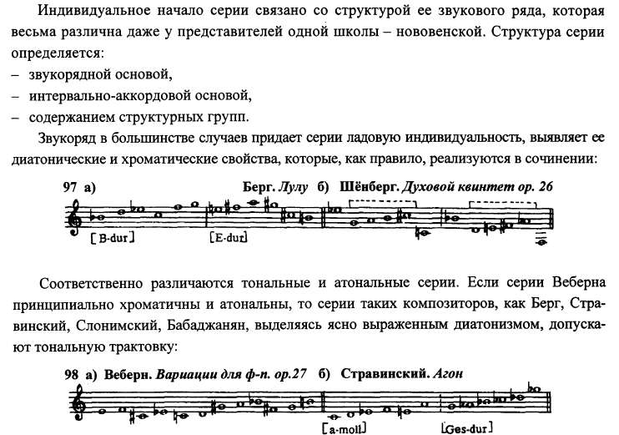
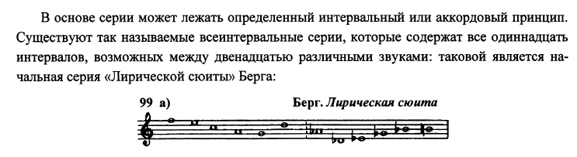
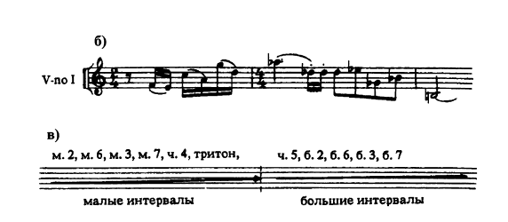
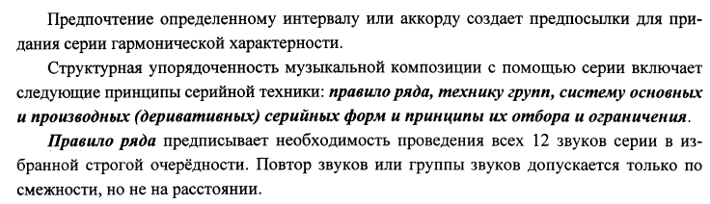
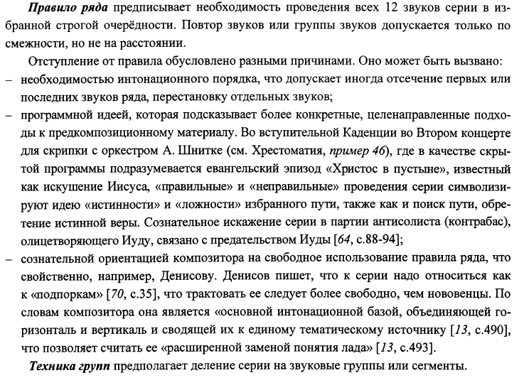

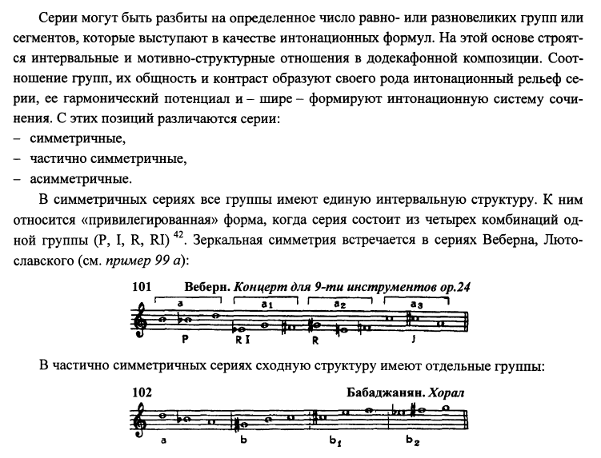
В ассиметричных сериях все группы имеют различную структуру.
Сегментная структура может сохраняться на протяжении всего произведения или на протяжении темы. 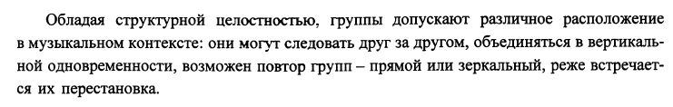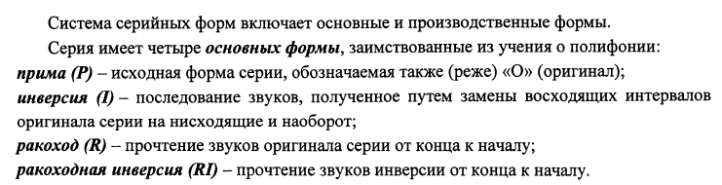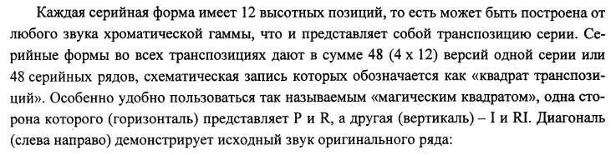
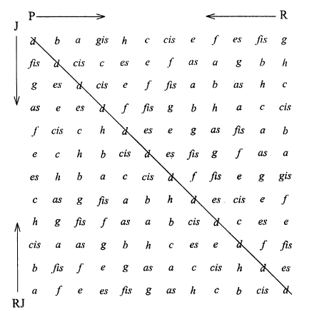
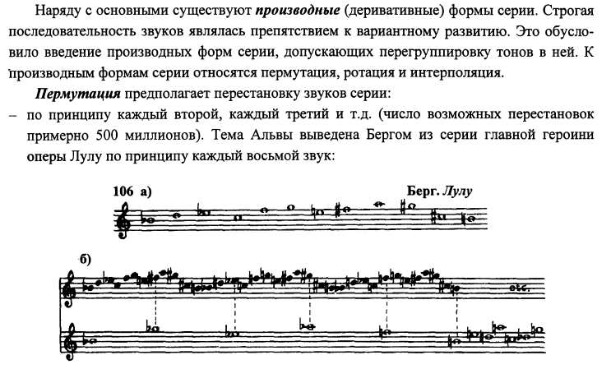
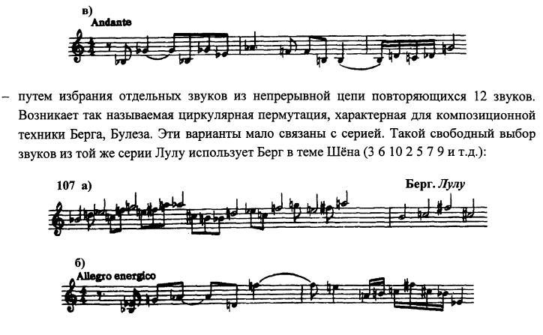
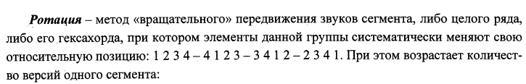
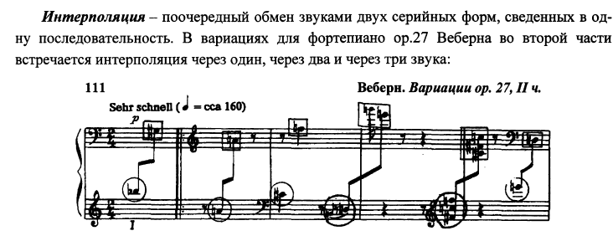
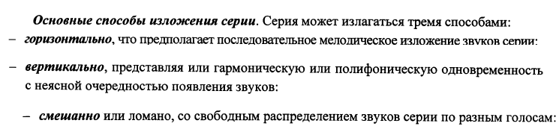
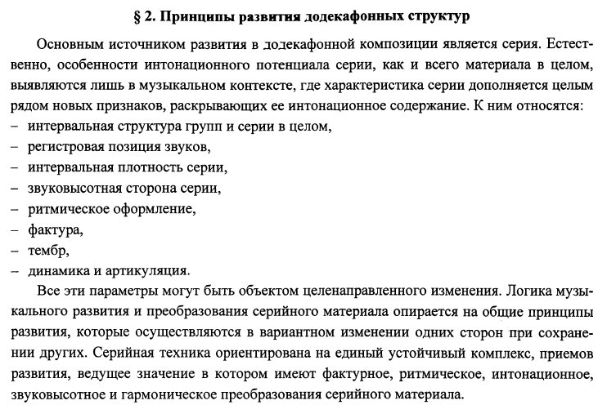
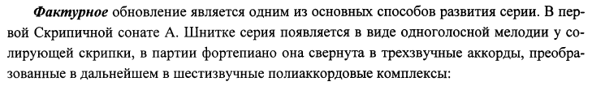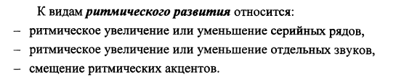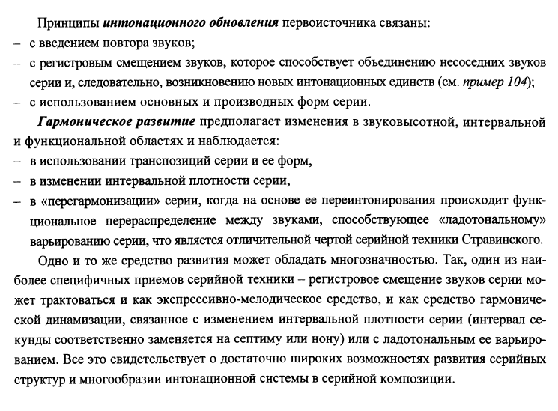

Внеаудиторная работа студентов, домашнее задание (1 час)
Письменный гармонический анализ (0,5-1 страница)
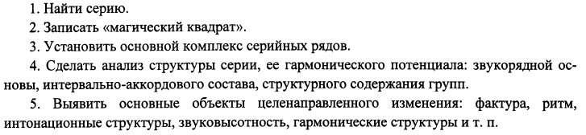
Бабаджанян Шесть картин для фортепиано №3 «Народная»
Берг Концерт для скрипки с оркестром
Шенберг Сюита для фортепиано ор.25, две пьесы для фортепиано ор.33
Подготовить до 16.00 12.04.2020).

